**Kết Luận Hiệu Suất Website**

Thông số 1: Dựa vào hiệu suất kiểm tra người dùng truy cập 100(users) trong vòng 10s

* Dựa vào kết quả dưới đây cho thấy: Về hiệu suất: xử lý khá tốt , kết quả trả về 0% lỗi ,Sever cho người truy cập với tốc độ tốt không bị delay

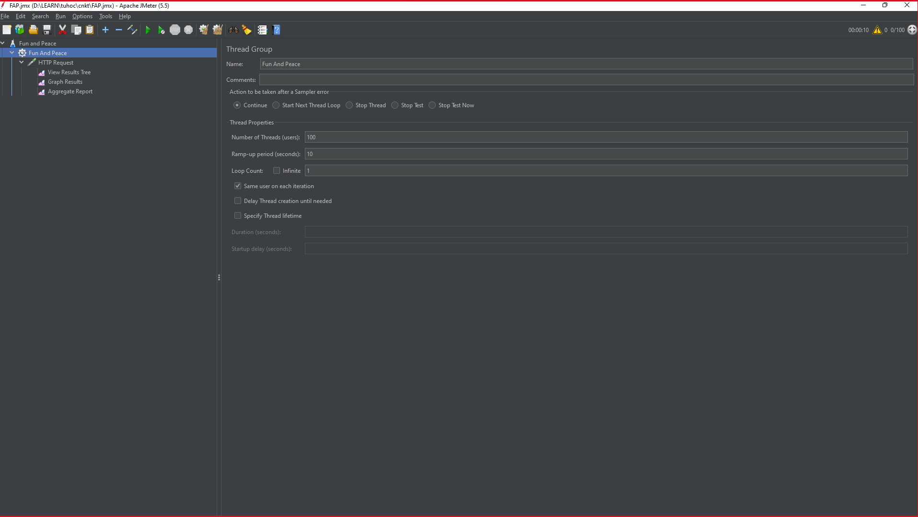

* Những thông số được biểu thị trên graph với những màu sắc khác nhau:
  + **Samples** (đen) : Tổng số samples hiện tại đã gửi lên server.
  + **Deviation** (đỏ) : Độ lệch chuẩn hiện tại.
  + **Throughput** (xanh lá): Thông lượng biểu thị số lượng requests mà server xử lý trong một đơn vị thời gian.
  + **Average** (xanh dương): Thời gian phản hồi trung bình của tất cả các requests.

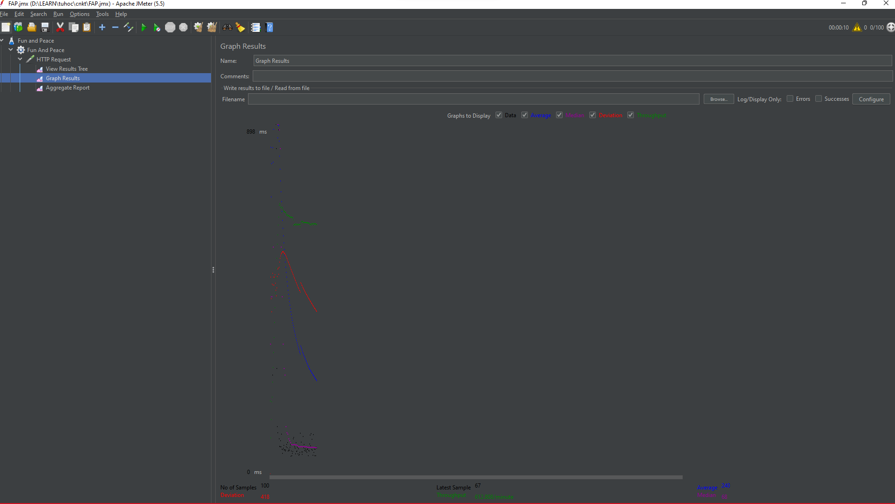

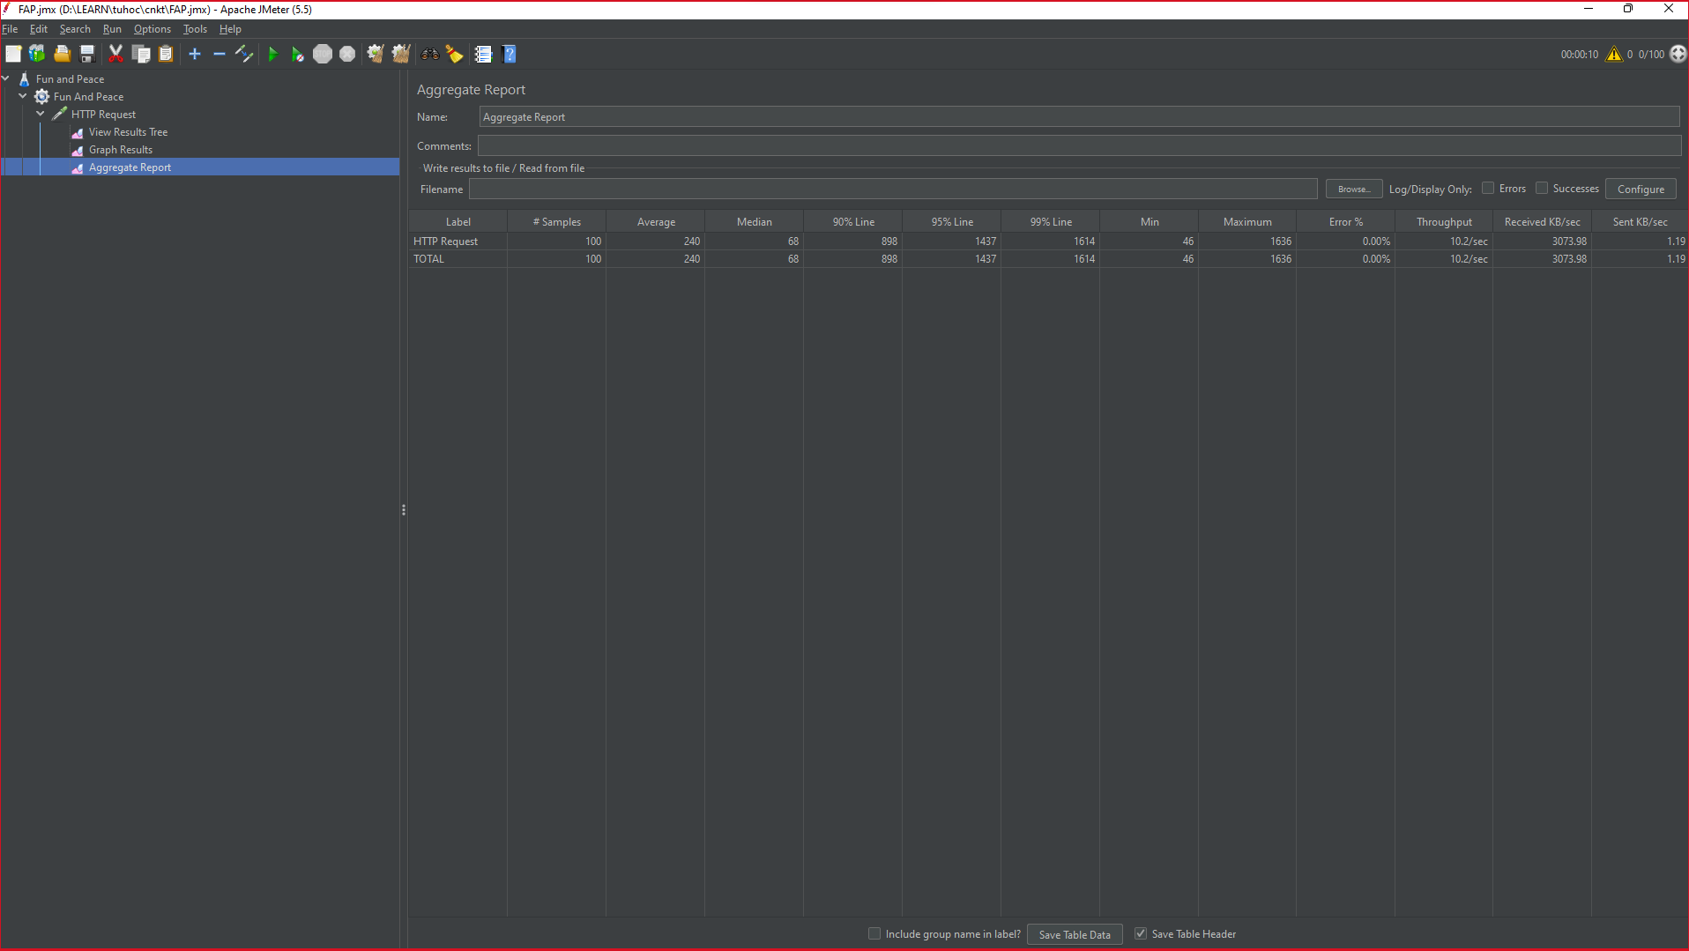

* Với phương thức hiển thị kết quả bằng Result Tree, sẽ cung cấp chi tiết các status (passed/failed), parameters và data của từng sample.

Thông số 2: Dựa vào hiệu suất kiểm tra người dùng truy cập 1000(users) trong vòng 100s

* Dựa vào kết quả dưới đây cho thấy: Về hiệu suất: xử lý khá tốt , kết quả trả về 0% lỗi

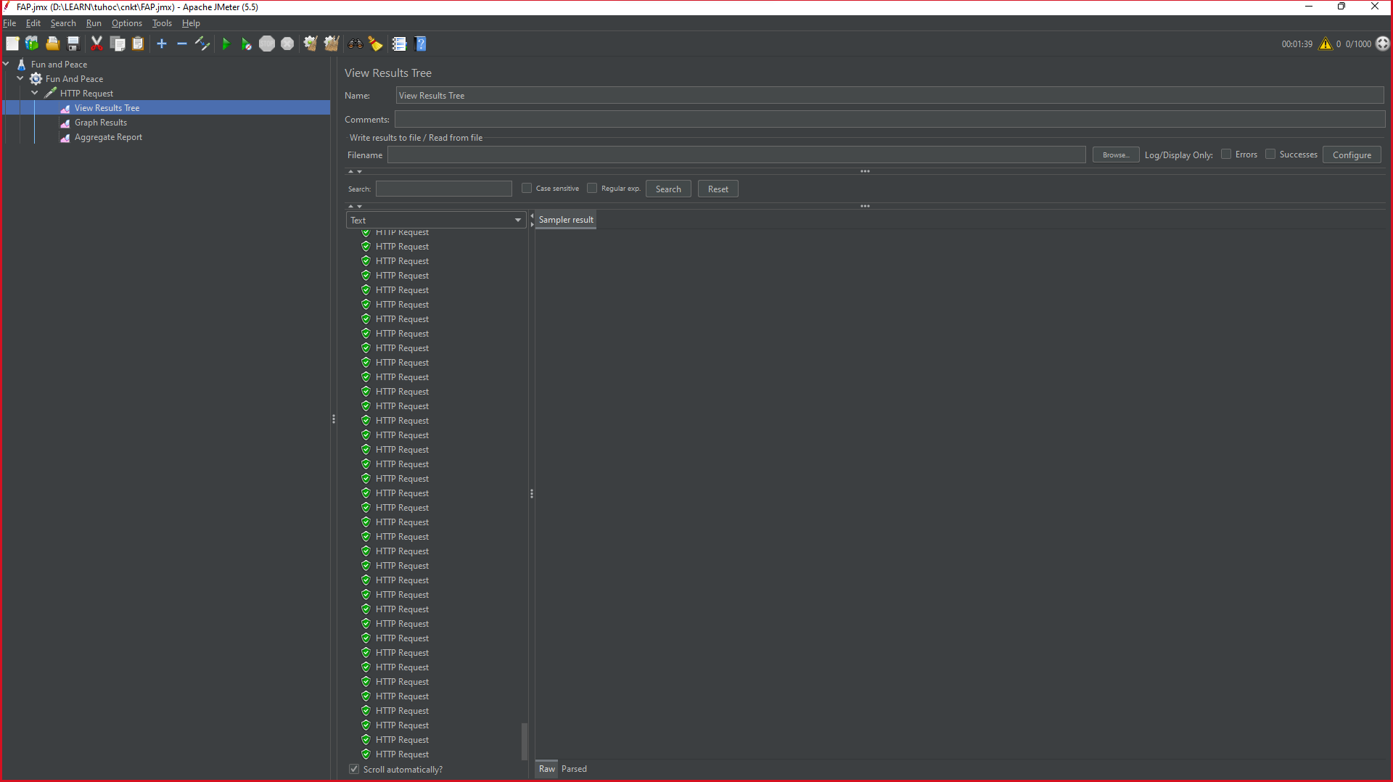

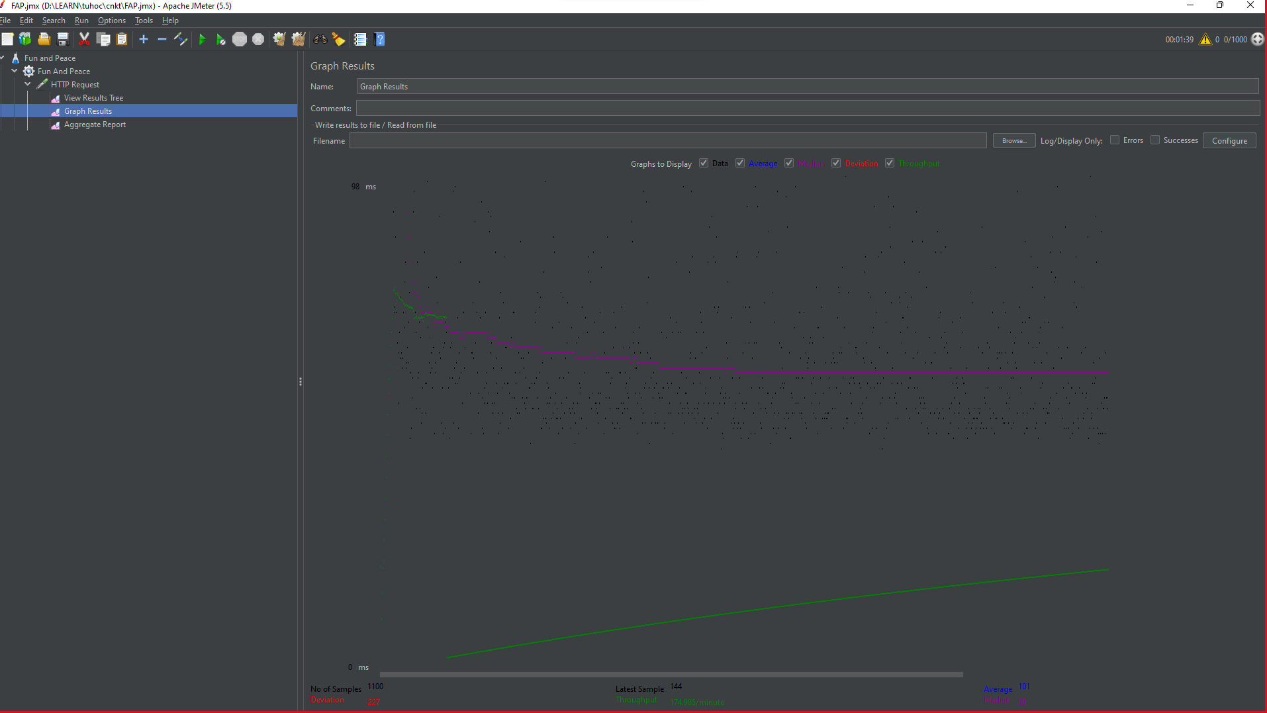

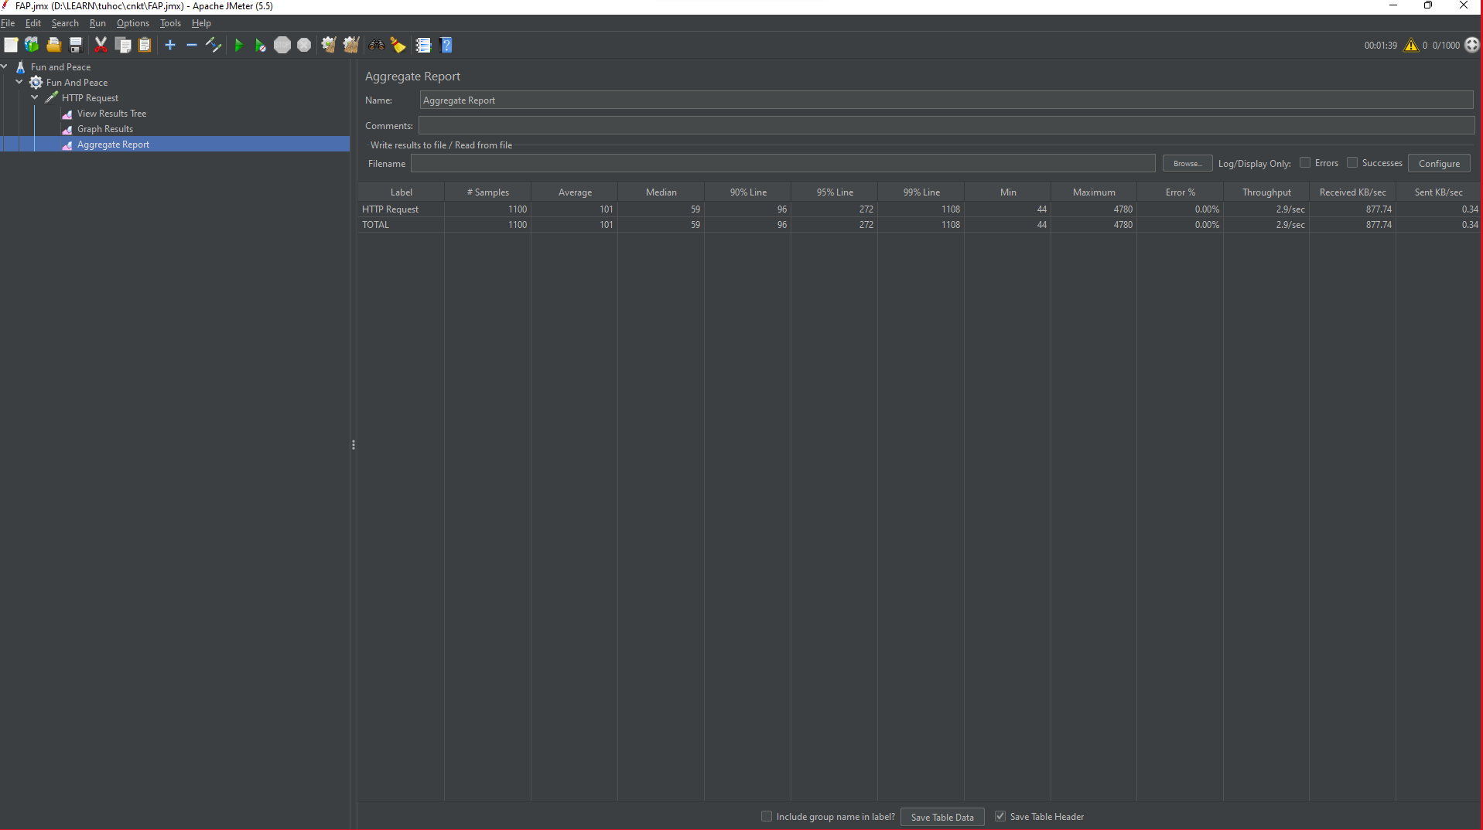

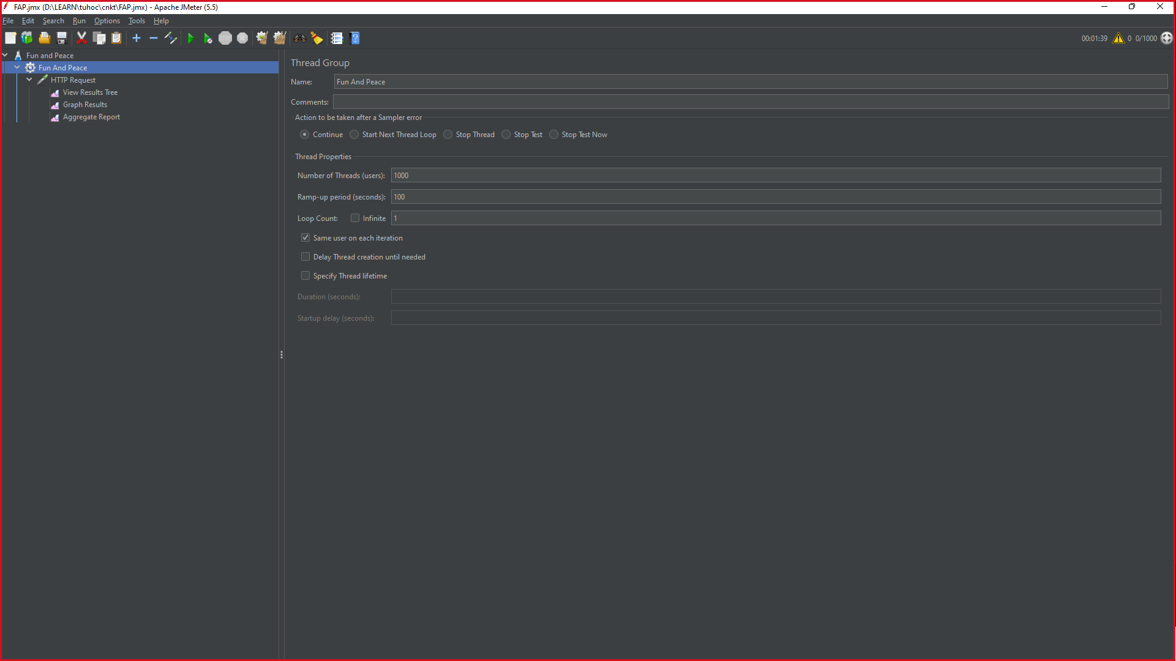

Thông số 3: Dựa vào hiệu suất kiểm tra người dùng truy cập 10000(users) trong vòng 1000s

* Dựa vào kết quả dưới đây cho thấy: Về hiệu suất: xử lý khá tốt , kết quả trả về 0% lỗi

